CENTRO PAULA SOUZA

FACULDADE DE TECNOLOGIA “ARTHUR DE AZEVEDO” MOGI MIRIM

Ketlyn Vitoria de Souza Cagliari

Luan Gustavo Altruda Filipov

Pedro Christensen Nobre

Victor Gabriel da Silva

***A Construção e a Utilização da Domótica***

Projeto Integrador apresentado ao Curso Novotec Expresso – Programação para Sistemas Embarcados (Arduino) da Faculdade de Tecnologia de Mogi Mirim como requisito para aprovação na disciplina Projeto Integrador.

MOGI MIRIM - SP

2020

**Resumo**

A Domótica é um ramo da tecnologia que busca a automação de áreas habitacionais, esse conceito surgiu para encontrar soluções a necessidade do homem de realizar o mínimo esforço em suas atividades diárias e esse projeto veio com intuito de ajudar as pessoas com o seu dia-a-dia, utilizando o sistema Arduino que nos provem várias soluções para esse problema, com o Arduino nós criamos várias ideias, Protótipos e simulações que ajudam nessa área, Exemplo: (um Protótipo de Luz de Emergência com um Buzzer integrado) e com o sucesso nos testes eles se mostram uma Adição boa para a Domótica.

**Palavras chave:** Domótica; Tecnologia; Arduino; Automação; Baixo custo;

**Abstract**

Domotics is a branch of technology that seeks the automation of residential areas, this concept emerged to find solutions to the need of man to carry out the minimum effort in their daily activities and this project came with the intention of helping people with their daily lives -day, using the Arduino system that provide us with various solutions to this problem, with Arduino we created several ideas, Prototypes and simulations that help in this area, Example: (a Prototype of Emergency Light with an integrated Buzzer) and with success in tests they prove to be a good addition to the Home Automation.

**Keywords**: Home automation; Technology; Arduino; Automation; Low Cost;

**Sumário**

1. Introdução 5

1.1 Objetivos 5

1.2 Objetivo Geral 5

1.2.1 Objetivos específicos 5

1.3 Problema 6

1.4 Justificativa 6

1.5 Solução Proposta 6

2 Revisão Bibliográfica 7

2.1 Microcontroladores 7

2.2 Aplicações 8

2.3 Controle de Acesso 8

2.4 Relógio 9

2.5 Drone 10

3 Modulo Bluetooth utilizado no Arduino 11

3.1 Versões e Velocidades dos Protocolos 11

3.2 Classes de Protocolo 12

3.3 Utilização em um Projeto 12

4 Aplicativo Developers 13

5 Validação 14

5.1Técnicas/Procedimentos 14

*5.2* *Materiais* 15

*5.2.1* *Métodos* 16

6 Resultados e Discussões 17

7 Conclusões e Etapas Futuras 17

8 Bibliografia 19

**Índice de Imagens**

Figura 1 - Microcontrolador7

Figura 2 - Controle de Acesso8

Figura 3 - Relógio9

Figura 4 - Drone10

Figura 5 - Versões e Velocidades**...........................................................................................**11

Figura 6 - Classes, Potencias e Alcançes**..............................................................................**12

Figura 7 - Projeto Utilizando Módulo Bluetooth**......................................................................**12

Figura 8 - Imagem do Aplicativo**.............................................................................................**13

Figura 9 - Linguagem de blocos kodular**................................................................................**14

# Introdução

Este Projeto trata-se de uma forma de poder ajudar no nosso dia-a-dia utilizando o sistema Arduino que disponibiliza várias funções por um preço acessível, a ideia surgiu como uma forma de auxiliar pessoas que querem seu dia mais prático e simples e para pessoas que não conseguem realizar certas ações por causa de algum empecilho.

## Objetivos

## Objetivo Geral

O Nosso Objetivo de Longo prazo é dar várias soluções para vários problemas e situações que possam ocorrer, Pois como na Programação nunca há somente um jeito de se resolver um problema.

### Objetivos específicos

* Criar um Protótipo de Segurança utilizando sensores de Distância;
* Desenvolver a Programação a ser utilizada no Microcontralador;
* Fazer uma Iluminação inteligente;
* Integrar os Dispositivos no Dia-a-dia.

## Problema

O Problema central desse Projeto é fazer a Domótica ser funcional e ser viável para todas as pessoas possível, assim utilizando o Arduino como a Chave para tudo, pelo seu custo benefício e grande escala de peças e funções.

## Justificativa

Porque com a maior acessibilidade da Domótica a qualidade de vida irá aumentar muito e fazer com que independentemente da situação, a pessoa possa ter seu conforto e bem estar.

## Solução Proposta

A melhor solução seria Popularizar o Arduino com a utilização da Dómotica, como um Arduino que já vem com suas funções para ajudar no dia-a-dia e o Comprador pode ajustar de acordo com sua casa ou Apartamento.

# Revisão Bibliográfica

## Microcontroladores

Os Microcontroladores são a junção do Hardware com Software ao contrário de um circuito integrado, são utilizados para diversas funções.

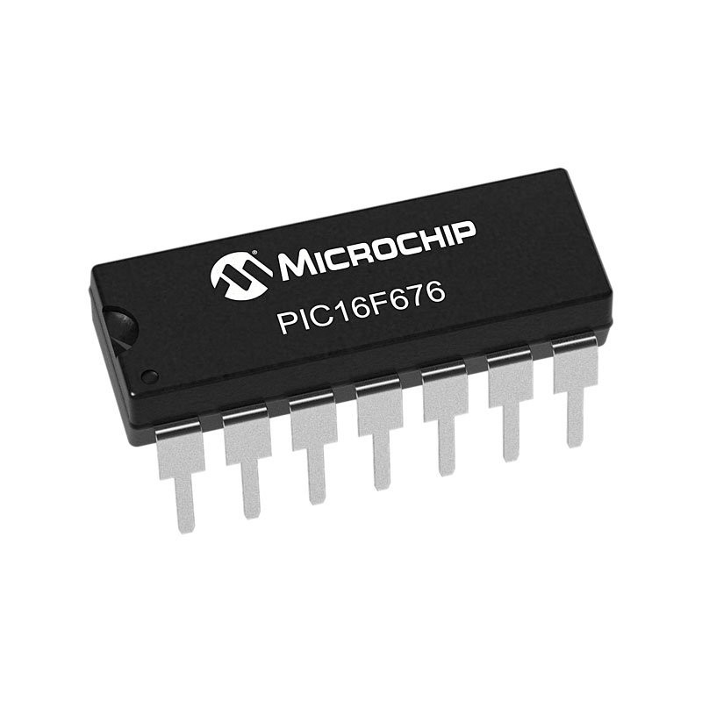

Figura 1 - Microcontrolador

São circuitos de controles quanto fornecem informações para o controle, para poder utilizar é necessário que seja feito alguma programação para o Microcontrolador poder fazer o que lhe foi designado.

### Aplicações

Os Microcontroladores são utilizados em projetos de menores relevâncias mas com um propósito aplausível mas devemos lembrar que nem todas as funcionalidades são utilizadas. Para poder chegar à conclusão de iniciar um projeto é preciso analisar atentamente para qual tipo de Microcontrolador utilizar. São Eles:

* Controle de Acesso
* Relógio
* Drone

### Controle de Acesso

O Controle de Acesso funciona como um sistema de segurança programável e pode ser utilizado em diversas áreas.

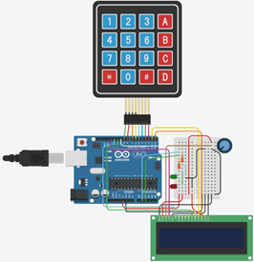

Figura 2 - Controle de Acesso

É possível de fazer reconhecimento mas é preciso um sensor, a utilização do sensor se estende até o teclado, isto é, no caso de ser alguma senha. O Microcontrolador recebe os dados do sensor, assim caso estiver certo a senha será aberto a porta e desta maneira fazendo o reconhecimento da pessoa que estiver pedindo permissão para entrar.

### Relógio

Por se tratar de uma aplicação até simples é possível de fazer um relógio utilizando o Microcontrolador, pode ser completamente customizada por quem desenvolver, sendo possível de adicionar a temperatura, tempo, data, etc.

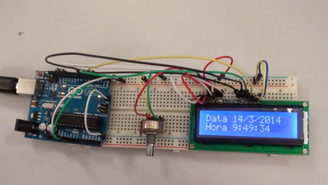

Figura 3 - Relógio

Para este projeto o Microcontrolador fica responsável por enviar os dados para o display conectado ao circuito.

### Drone

Como os Microcontroladores são muito versáteis podemos também utilizar como Drone, no mercado de peças eletrônicas é fácil de conseguir comprar as peças, mas procure atentamente qual especificação lhe seja mais útil.

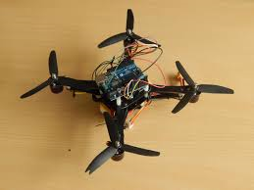

Figura 4 - Drone

O Microcontrolador fica responsável por receber os dados do Drone e fazer com que ele se mova conforme lhe for solicitado.

## Modulo Bluetooth utilizado no Arduino

A tecnologia Bluetooth consiste em um protocolo para comunicação de rádio para uso pessoal, isto é, é uma especificação de rede sem fio classificada como PAN (Personal Area Network). Foi desenvolvida inicialmente em 1994 pela Ericsson como uma alternativa sem fio ao protocolo RS-232. A faixa de frequência utilizada pelo Bluetooth é de 2.4 a 2.485 GHz.

Um grupo de empresas e centros de desenvolvimento chamado de Bluetooth Special Interest Group (conheça [aqui](https://www.bluetooth.com/)) é responsável por escrever as especificações do protocolo e lançar versões atualizadas e novas funcionalidades.

O protocolo é licenciado e para que um produto possa estampar o emblema da comunicação bluetooth é preciso estar de acordo com todas as especificações do protocolo. Para cada versão do Bluetooth existem testes de qualificação pelos quais um produto deve passar para poder ser certificado como um equipamento que utiliza comunicação Bluetooth.

O Arduino vem sendo amplamente utilizado em projetos em que é preciso fazer a comunicação sem fio de sensores, controladores e processadores. A comunicação bluetooth, já popularizada e usada em diversos equipamentos como Smartphones, tablets, Headsets, notebooks e outros, é uma das melhores opções para implementar redes sem fio com Arduino.

O HC05 e o HC06 são os principais módulos Bluetooth para interfacear com Arduino. Além de fáceis de usar e prototipar, são baratos e facilmente encontrados em qualquer distribuidor de eletrônicos que trabalhe com Arduino.

### Versões e Velocidades dos Protocolos

As principais versões já lançadas do protocolo são:

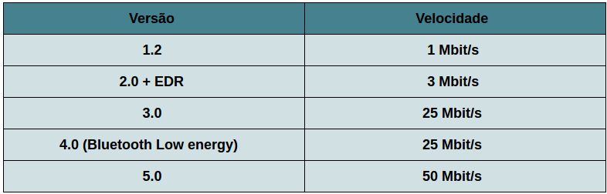

Figura 5 - Versões e Velocidades

### Classes de Protocolo

Os módulos bluetooths disponíveis no mercado estão divididos em**três classes**, conforme o alcance e potência máxima, são elas:

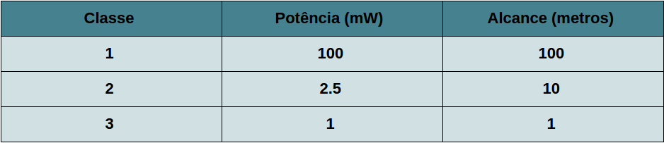

Figura 6 – Classes, Potência e Alcance

### Utilização em um Projeto

O projeto a seguir foi feito utilizando o modulo bluetooth juntamente com um sensor ultrassónico e um Buzzer.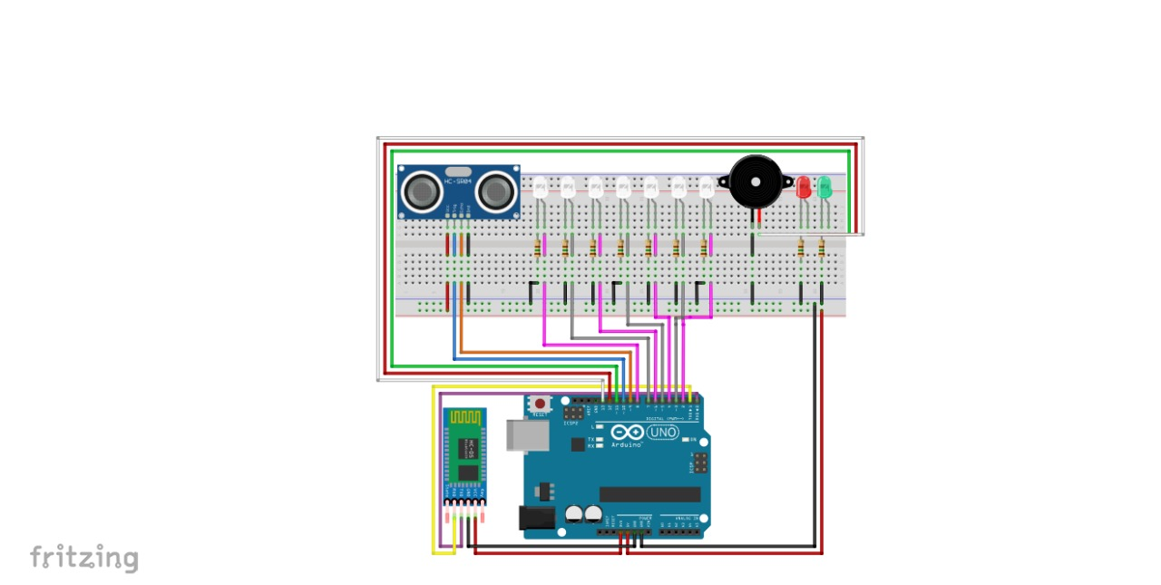

Figura 7 – Projeto utilizando Módulo Bluetooth

## Aplicativo Developers

No desenvolvimento do nosso aplicativo, fizemos algumas perguntas para saber o que as pessoas gostariam de ver em um aplicativo de automação residencial (domótica), as respostas que tivemos foram: “controlar as luzes pelo celular, utilizando a voz”, poderíamos ter pegado um aplicativo pronto, porém, queríamos criar o nosso próprio.

* 1. **O que encontra no aplicativo?**

No aplicativo conseguimos encontrar diversas coisas, como a possibilidade de criar o seu próprio cadastro, duas telas de controle, sendo uma por voz e outra por botões virtuais, tela de configurações onde o próprio usuário poderá programar os nomes dos botões referentes aos respectivos canais, localização das fatecs, tanto da fatec Santo André quanto a fatec Mogi mirim, fotos e créditos do projeto.

# Validação

## 5.1Técnicas/Procedimentos

* + 1. **Aplicativo developers**

De primeiro momento o aplicativo estava sendo desenvolvido pelo App Inventor, porém, percebemos que ele é deficiente em relação a algumas funcionalidades, assim resolvemos migrar para o Kodular, onde a sua interface e componentes são mais atualizados. Para realizarmos a programação do mesmo, não precisamos programar com java Script como outras plataformas pedem, utilizamos linguagem de “blocos”.

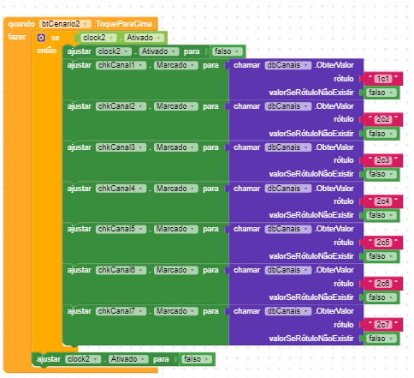

*Figura 9 – Linguagem de blocos kodular*

* + 1. **Modulo Bluetooth**

Foi inicialmente criada na plataforma Tinkercad e depois migrou para o Fritzing para uma melhor criação.

### *Materiais*

**Foi utilizado no Projeto Bluetooth**:1 Arduino UNO, 1 Modulo Bluetooth hc-06, 1 Sensor Ultrasonico HC-SR04, 9 Resistor de 150Ω, 7 led branco, 1 led vermelho, 1 led verde, 1 Buzzer, 1 Fios para jumpers, 1 Protoboard.

**Aplicativo:**

Plataformas usadas: App inventor, Kodular;

Programado em linguagem de blocos.

### *Métodos*

**Passo a passo explicando a montagem do Sistema Bluetooth:**

1 a Envie o código para o Arduino;

2 a Conectar o modulo Bluetooth, o pino rx irá ser conectado na porta tx do controlador e o pino tx será conectado na porta rx. Vcc será no 3.3v e gnd no gnd do Arduino;

3 a Conecte o resistor de 150Ω no catódo do led (deve ser feito com todos inclusive o vermelho e o verde) e o outo lado no gnd;

4 a conecte o fio jumper na porta digital 2 do Arduino conforme a sequência dos led brancos (os fio deverão ser conectado no ânodo do led, até a porta 8);

5 a Com o sensor ultrassónico conecte o Vcc em 5V o gnd no gnd, o pino echo deve ser conectado na porta 9 do Arduino e o pino trig na porta 10;

6 a o led verde deverá ser conectado na porta 11 e o led vermelho na porta 12;

7 O Buzzer deve ser conectado à porta 13;

8 a Pôr fim ligue o Arduino (pode ser através de uma fonte ou pelo porta usb do seu computador).

# Resultados e Discussões

Nesse projeto os resultados foram bons e supriram as necessidades iniciais em que os projetos foram projetados;

**Aplicativo:** Sobre o aplicativo o sistema passou por uma troca de plataforma e com isso tivemos que reformar o sistema, mas com isso permitiu com que pudéssemos melhorar ele por inteiro.

Link para a montagem do sistema:

Link para a Programação do sistema:

**Módulo Bluetooth:** Igual o projeto anterior sofreu uma troca de plataforma, mas diferente dele não mudou a mecânica em si, mas adicionou uma maior gama de ferramentas e um melhor layout para se trabalhar.

Materiais e montagem:



# Conclusões e Etapas Futuras

Com o desenvolvimento desse projeto vários conceitos aprendidos sobre programação e desenvolvimento do Arduino foram reforçados e aprimorados mudando assim a visão sobre o Arduino.

A Domótica com o Arduino é extremamente eficaz e prático, Graças ao sistema ser fácil de manipular e as grandes opções de peças e sensores, permitindo infinitas possibilidades de modificações, assim sendo uma ótima área para se trabalhar e se desenvolver.

Durante o projeto várias ideias de projetos vieram a mente, por exemplo: Lâmpadas com sensores de movimento, Sistemas de segurança utilizando Buzzers e Sensores ultrassónicos, Um sistema que ajudaria deficientes tanto visuais quanto auditivos e vários outros, porem com a situação atual, tanto a compra das peças e o tempo que nós tínhamos para desenvolver o projeto era limitando assim optamos por desenvolver nossos 2 projetos que tínhamos mais maleabilidade para desenvolver.

Assim em um Futuro o projeto, poderá fluir para várias outras áreas como saúde e segurança, também podendo aprimorar mais ainda o conceito e visão sobre a utilidade do Arduino.

# Bibliografia

Eletrojun: <https://www.eletronjun.com.br/post/o-que-sao-microcontroladores>, Acessado em 10/08/2020 ás 10:23.

Blog Eletrogate: https://blog.eletrogate.com/modulos-bluetooth-hc05-e-hc06-para-comunicacao-com-dispositivos-moveis-com-arduino/ Acessado em 19/09/2020 ás 14:07.